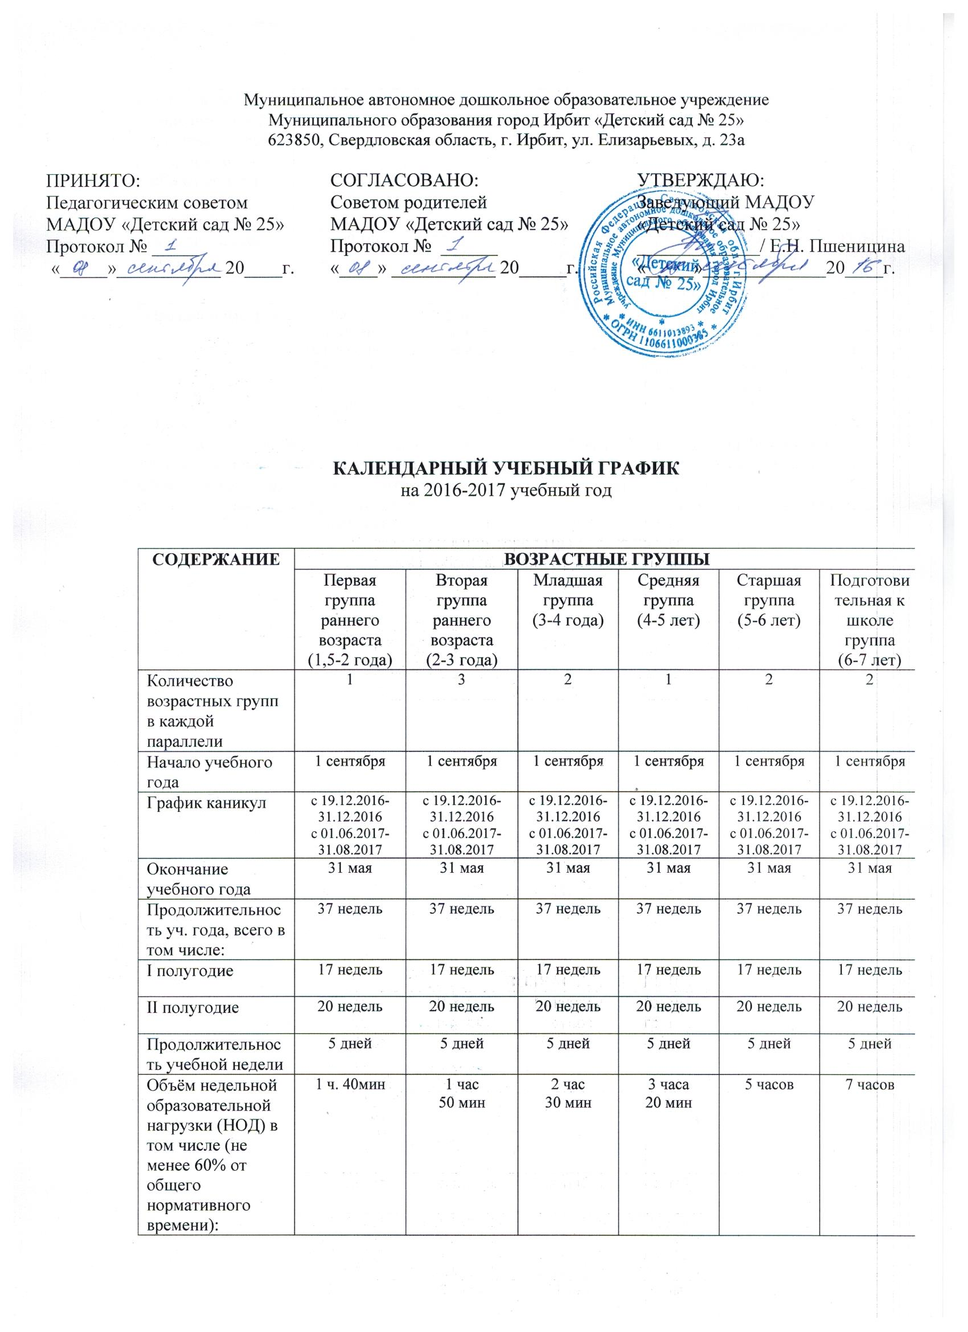

Объём недельной  дополнительной  образовательной  нагрузки (не более 40% от общего нормативного времени) | 50 мин | 1 ч.10 мин | 1 ч. 10 мин. | 1 час  20 мин | 1 час  40 мин | 4 ч. 40 мин.
Педагогическое  наблюдение | 12.09.16-  25.09.16  10.05.17 –  24.05.17 | 12.09.16-  25.09.16  10.05.17 –  24.05.17 | 12.09.16-  25.09.16  10.05.17 –  24.05.17 | 12.09.16-  25.09.16  10.05.17 –  24.05.17 | 12.09.16-  25.09.16  10.05.17 –  24.05.17 | 12.09.16-  25.09.16  10.05.17 –  24.05.17
Праздничные дни | 4 ноября,  1-8 января,  23 февраля  8 марта,  1-2 мая,  9 мая | 4 ноября,  1-8 января,  23 февраля  8 марта,  1-2 мая,  9 мая | 4 ноября,  1-8 января,  23 февраля  8 марта,  1-2 мая,  9 мая | 4 ноября,  1-8 января,  23 февраля  8 марта,  1-2 мая,  9 мая | 4 ноября,  1-8 января,  23 февраля  8 марта,  1-2 мая,  9 мая | 4 ноября,  1-8 января,  23 февраля  8 марта,  1-2 мая,  9 мая
Примечание:
В дни зимних и летних каникул дети посещают МАДОУ «Детский сад № 25». Учебные занятия не проводятся. Проводятся только занятия эстетически – оздоровительного цикла (музыкальные, спортивные, изобразительного искусства). Организуются спортивные и подвижные игры, спортивные праздники, экскурсии и др., а также увеличивается продолжительность прогулок (СанПиН 2.4.1.3049-13).

